**République Islamique de Mauritanie**

**Ministère de l’Enseignement Supérieur et de la Recherche Scientifique**



**Institut Supérieur du Numérique**

**RAPPORT DE PROJET INTEGRATEUR**

***Thème***

**Conception et Développement d’une Application pour gérer les projets intégrateurs**

***Réalisé par***

**ALIYINE SIDAHMED WEDAD (22086)**

**MOHAMED LEMIN EL HAJ (22043)**

**MED MOKHTAR AMAR (22004)**

**IDOMOU LEHBOUSS (22020)**

***Encadré par***

Mr Sidi Mohamed Ahmed

*Année universitaire 2023-2024*

*Dédicace*

*À tous ceux qui ont contribué à faire de cette odyssée numérique une réalité, nous dédions ces lignes avec une gratitude infinie. Chacun de vous a été une pièce essentielle du puzzle, apportant son énergie, sa créativité et son dévouement à ce projet qui célèbre la Mauritanie dans toute sa splendeur.*

*Nos artisans talentueux, dont le travail exceptionnel orne nos galeries virtuelles, méritent une reconnaissance spéciale. Leurs mains habiles ont façonné des œuvres d'art qui transcendental les frontières, racontant l'histoire riche et complexe de la Mauritanie. À vous tous, artistes et créateurs, cette dédicace est un témoignage de notre admiration profonde.*

*Nous exprimons également notre gratitude envers notre équipe dévouée, qui a travaillé sans relâche pour transformer une vision ambitieuse en une réalité numérique. Chaque membre a apporté une expertise précieuse, une passion inébranlable et un dévouement sans faille. Cette dédicace est le reflet de votre engagement exceptionnel.*

*À nos partenaires et supporters, qui ont cru en notre projet et ont partagé notre enthousiasme, nous vous remercions du fond du cœur. Votre soutien a été la force motrice qui a propulsé cette odyssée vers de nouveaux sommets. Cette dédicace est un témoignage humble de notre reconnaissance envers votre confiance.*

*Enfin, à chaque visiteur, curieux et amateur de culture, cette odyssée numérique est aussi la vôtre. Que chacun de vos clics soit une reconnaissance tacite de la beauté et de la diversité mauritaniennes. Cette dédicace est une invitation chaleureuse à explorer, apprécier et soutenir cette initiative qui cherche à préserver et partager l'héritage exceptionnel de la Mauritanie.*

***Remerciement***

Nous tenons à exprimer nos plus sincères remerciements à tous ceux qui ont contribué de manière significative à la réalisation fructueuse de ce projet de marché électronique dédié aux produits mauritaniens. Ce projet n'aurait pas pu voir le jour sans l'engagement inébranlable, le dévouement et le professionnalisme de nombreuses personnes.

Tout d'abord, nos profonds remerciements vont à l'équipe de développement qui a consacré d'innombrables heures à la conception, à la programmation, et à l'optimisation de chaque ligne de code. Leur expertise technique et leur passion pour l'excellence ont été les piliers de ce projet, assurant une plateforme robuste et conviviale.

Nous exprimons également notre gratitude envers nos partenaires et fournisseurs, dont le soutien constant a été essentiel à la réussite de cette entreprise. Leur collaboration proactive a permis d'enrichir notre offre de produits, créant ainsi une expérience d'achat diversifiée et authentique.

Un grand merci à notre équipe de testeurs qui, avec leur minutie et leur perspicacité, ont contribué à identifier et à résoudre les éventuels problèmes, garantissant ainsi la stabilité et la fiabilité de notre marché en ligne.

Nous n'oublions pas nos utilisateurs, qui sont au cœur de notre démarche. Vos retours, commentaires et suggestions ont été précieux. C'est votre confiance qui alimente notre engagement continu à améliorer et à élargir notre plateforme pour mieux répondre à vos besoins.

Enfin, nos remerciements vont à toutes les personnes en coulisses, aux familles, aux amis, et à tous ceux qui ont apporté leur soutien moral et émotionnel. Votre encouragement a été une source d'inspiration et a renforcé notre détermination à faire de ce projet une réalité.

Ensemble, nous avons créé quelque chose d'exceptionnel, un espace virtuel qui célèbre l'artisanat mauritanien et offre une vitrine numérique à ses trésors. Merci à chacun d'entre vous pour avoir contribué à faire de ce projet une réussite exceptionnelle.

**Table des matières**

Introduction 4

CHAP 1 : Cadre générale du projet 5

I. Problématique : 5

• Coordination des équipes : 5

• Gestion des dépendances : 5

• Gestion des risques : 5

• Gestion du changement : 5

• Contrôle de la qualité : 5

• Gestion des parties prenantes : 6

II- Présentation du sujet : 6

• Développer un plan de projet global : 6

• Coordonner les parties prenantes : 6

• Gérer les risques : 6

CHAP 2 : Conception 7

II.1 Modèle conceptuel de données (MCD) : 7

II.2 Modèle Logique de Données (MLD) : 7

III-Les besoins fonctionnels : 8

CHAP 3 : Réalisation 9

III.1 Environnement : 9

III.1.1 Environnement matériel : 9

III.1.2 Environnement logiciels 9

III.1.2.1 Les outils : 9

A. Les technologies : 11

• HTML (Hyper Text Markup Language): 12

• CSS (feuilles de style en cascade) : 12

• JavaScript : 13

IV. Interface graphique du projet 14

Conclusion 20

**Table des figures**

Figure 1 : MCD 7

Figure 2 : MLD 8

Figure 3 : VS CODE - LOGO 10

Figure 4 : XAMMP - LOGO 10

Figure 5 : LOOPING - LOGO 10

Figure 6 : PHP – LOGO 11

Figure 7 : HTML - LOGO 12

Figure 8 : CSS - LOGO 12

Figure 9 : authentication 14

Figure 10 : accueil 15

Figure 11 : étudiants 15

Figure 12 : ajouter étudient 16

Figure 13 : modification des accueil 16

Figure 14 : les sujets 17

Figure 15 : ajoutation des sujets 17

Figure 16 : modification des sujets 17

Figure 17 : pages des enseignants 18

Figure 18 : ajoutation des enseignants 18

# **Introduction**

# Bienvenue dans le monde captivant d'une initiative révolutionnaire qui a pris racine au sein des terres mystiques de la Mauritanie. Notre voyage commence ici, sur une plateforme électronique conçue avec amour et dévouement, visant à mettre en lumière la richesse culturelle et artisanale de ce joyau méconnu de l'Afrique.

# Au fil des siècles, la Mauritanie a tissé une histoire vibrante et colorée, imprégnée de traditions séculaires et d'un artisanat authentique. C'est cette histoire que nous cherchons à partager avec le monde entier à travers notre projet novateur, une vitrine numérique qui transcende les frontières physiques pour connecter les amateurs de découvertes à des trésors méconnus.

# Notre équipe, animée par une passion indéfectible pour la préservation du patrimoine mauritanien, a travaillé sans relâche pour créer un marché électronique unique. Chaque ligne de code, chaque pixel, et chaque fonctionnalité ont été façonnés avec le plus grand soin pour offrir une expérience immersive qui rend hommage à la splendeur de la Mauritanie.

# Dans cette odyssée numérique, nous avons transcendé les défis pour donner vie à une plateforme qui dépasse les simples transactions. Notre objectif est d'établir des ponts entre les créateurs mauritaniens talentueux et les connaisseurs du monde entier. Nous aspirons à créer une communauté virtuelle où la diversité des produits locaux reflète la richesse culturelle de ce pays unique.

# Ce projet n'est pas simplement une entreprise commerciale, mais un hommage vibrant à l'artisanat mauritanien. Chaque produit présenté sur notre marché électronique raconte une histoire, tissée dans le tissu même de cette nation. Nous avons créé un espace où chaque clic résonne avec le son des forgerons, des tisserands, et des artistes qui, à travers leurs créations, transmettent l'essence même de la Mauritanie.

# **CHAP 1 : Cadre générale du projet**

## **Problématique** :

Au cœur de l'Odyssée Numérique Mauritanienne, émerge une problématique captivante qui guide notre exploration et inspire la quête de solutions novatrices. Cette aventure digitale, riche en découvertes culturelles, artistiques et historiques, soulève des interrogations cruciales sur la préservation de l'identité mauritanienne dans un monde en constante évolution.

Comment concilier les anciennes traditions et les expressions artistiques contemporaines pour garantir la pérennité et la compréhension de la Mauritanie d'hier et d'aujourd'hui ? Comment les avancées technologiques peuvent-elles être mises au service de la préservation du patrimoine culturel, tout en encourageant la créativité et l'innovation chez les artistes mauritaniens ?

Cette odyssée numérique se veut être bien plus qu'une simple vitrine virtuelle. Elle se pose en gardienne d'une mémoire collective, interrogeant la manière dont la technologie peut transcender les frontières physiques et temporelles pour créer des ponts culturels durables. Comment l'interaction entre le numérique et l'authenticité culturelle peut-elle enrichir la compréhension mutuelle et encourager un dialogue intergénérationnel ?

L'équilibre entre la préservation du passé et la promotion de la créativité contemporaine devient ainsi une énigme à résoudre. Comment l'Odyssée Numérique Mauritanienne peut-elle être un catalyseur de cette équation délicate, tout en engageant le public et en suscitant une réflexion sur l'importance de préserver et célébrer la diversité culturelle ?

Au-delà des pixels et des lignes de code, l'enjeu est profondément humain : comment utiliser la technologie comme un moyen de connecter les générations, de renforcer l'identité culturelle et de créer un héritage numérique qui transcende les frontières géographiques et temporelles ?

Telle est la complexité stimulante qui se dessine au sein de l'Odyssée Numérique Mauritanienne, invitant explorateurs et penseurs à s'engager dans cette réflexion cruciale sur la préservation, la créativité et la transmission du riche patrimoine mauritanien.

## II- Présentation du sujet :

# Bienvenue dans l'univers captivant de l'Odyssée Numérique Mauritanienne, une immersion numérique dédiée à la célébration et à la préservation du riche patrimoine culturel de la Mauritanie. Cette initiative novatrice fusionne l'art, la technologie et l'histoire pour créer une expérience immersive unique.

# Contexte Culturel

# La Mauritanie, avec son mélange diversifié de cultures, d'ethnies et de traditions, est le berceau d'une histoire fascinante qui s'étend sur des siècles. Cette odyssée numérique se propose de capturer et de partager cette histoire complexe à travers des médiums modernes et accessibles.

# Œuvres d'Art Numériques

# Au cœur de cette aventure, vous découvrirez une collection exceptionnelle d'œuvres d'art numériques, créées par des artisans talentueux et passionnés. Ces créations visuelles transcendent les frontières physiques, offrant une perspective contemporaine sur les récits historiques et culturels mauritaniens.

# Exploration Virtuelle

# Plongez dans des galeries virtuelles qui vous transportent à travers les époques et les régions de la Mauritanie. Que vous soyez amateur d'art, d'histoire ou simplement curieux, cette odyssée numérique offre une immersion interactive qui va au-delà des limitations géographiques.

# Engagement Communautaire

# Au-delà de l'exploration individuelle, cette initiative vise à établir une communauté engagée. Partagez vos découvertes, interagissez avec les artistes, et participez à des discussions qui célèbrent la richesse culturelle de la Mauritanie. C'est une invitation à être partie prenante de la préservation et de la promotion de ce trésor culturel.

# Objectif

# L'objectif ultime de l'Odyssée Numérique Mauritanienne est de tisser des liens entre le passé, le présent et l'avenir. À travers une fusion harmonieuse de la tradition et de la technologie, cette expérience cherche à inspirer, éduquer et éveiller une nouvelle appréciation pour le patrimoine mauritanien, contribuant ainsi à sa préservation pour les générations futures. Bienvenue à bord de cette odyssée immersive au cœur de la Mauritanie.

# **CHAP 2 : Conception**

La conception, dans le contexte du développement de logiciels ou de systèmes, fait référence au processus de création et de planification d'une solution technique répondant à des besoins spécifiques. C'est une étape cruciale qui précède le développement réel d'une application, d'un site web, d'un produit électronique ou de tout autre système.

## 

## II.1 Modèle conceptuel de données (MCD) :

La conception d'un modèle conceptuel de données (MCD) consiste à expliquer les principes fondamentaux et le but de cette méthode de modélisation des données. Le modèle conceptuel de données est une représentation visuelle des entités, des attributs et des relations entre ces entités dans un système d'information.

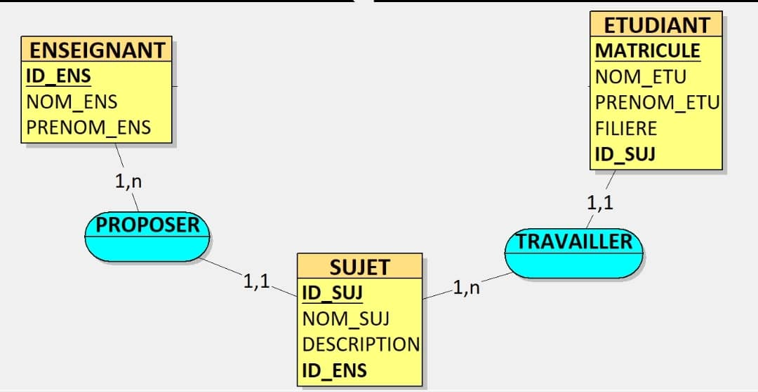

Figure 1 MCD

## II.2 Modèle Logique de Données (MLD) :

Le MLD (Modèle Logique de Données) est une représentation détaillée et normalisée des données d'un système d'information. Il s'agit d'une étape supplémentaire dans le processus de conception après la création du MCD (Modèle Conceptuel de Données). Le MLD se concentre davantage sur la structure des données et les règles de gestion.

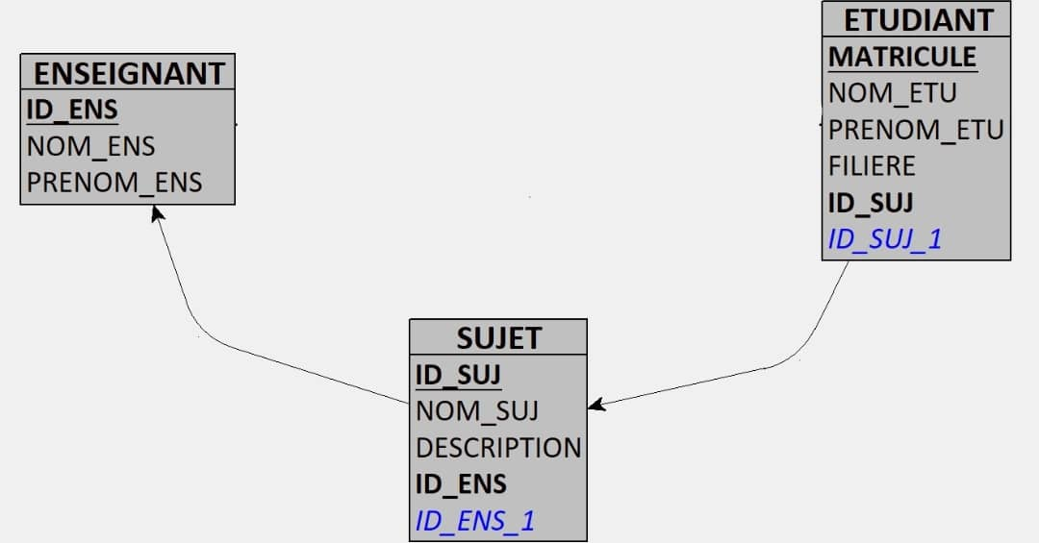

Figure 2 : MLD

## III-Les besoins fonctionnels :

Notre sujet gérer la gestion de projet intégrateur, il contient deux tables :

* Table d’Enseignant
* Table d’Etudiant
* Table des sujets

Il contient plusieurs pages parmi elles :

Les pages :

* Ajouter des étudiants, des enseignants, des sujets
* Suppression des étudiants, des enseignants, des sujets
* Modifications des étudiants, des enseignants, des sujets

Une page d’authentification, une page de connexion à la base de données et nous naviguons sur ces pages à travers un ensemble de liens placés étroitement sur chaque page.

# **CHAP 3 : Réalisation**

# 

## III.1 Environnement :

## 

Un environnement désigne, pour une application l’ensemble de matériels et des logiciels système, dont le système d’exploitation, sur lesquels sont exécutés les programmes de l’application.

## III.1.1 Environnement matériel :

|  |  |
| --- | --- |
| Ordinateur | HP pavillon |
| Processeur | Intel(R) Core(TM) i5-11G |
| Mémoire RAM | 8.00GB |
| Disque dur | 1TB |
| Système d’exploitation | Windows 10 Pro 64bits |

## III.1.2 Environnement logiciels

### III.1.2.1 Les outils :

Le logiciel utilisé pour l’implémentation de notre solution est :

#### Visual Studio Code :

(VSC par la suite) est un éditeur de code open-source, gratuit et multiplateforme (Windows, Mac et Linux), développe par Microsoft, a` ne pas confondre avec Visual Studio, l’IDE propriétaire de Microsoft. VSC est développe avec Electron et exploite des fonctionnalités d’édition avancées du projet Monaco Editor. Principalement conçu pour le d´développement d’application avec JavaScript, l´éditeur peut s’adapter a` d’autres types de langages grâce a` un système d’extension bien fourni [1]



Figure : VS CODE - LOGO

#### Xampp :

XAMPP est un ensemble de logiciels open source qui fournit un environnement de développement web local. Le nom XAMPP est un acronyme qui représente les logiciels [2] inclus dans le package :



Figure  : XAMMP - LOGO

#### Looping :

Une application en boucle, également appelée "looping application" en anglais, est un programme informatique qui exécute une série d'instructions ou de tâches de manière répétée tant qu'une certaine condition est remplie. Les boucles sont utilisées pour automatiser des tâches répétitives ou pour itérer sur des ensembles de données. [3]

Figure 3 – looping :

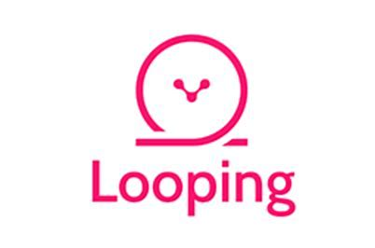

### 

Figure : LOOPING - LOGO

### Les technologies :

#### Introduction :

Dans le développement Web moderne, de nombreux langages de programmation et technologies jouent un rôle important dans la création de sites Web dynamiques et interactifs. Ce rapport vise à fournir un bref aperçu des quatre principaux langages utilisés dans le développement Web : PHP, HTML, CSS et JavaScript. Chaque langue sert un objectif spécifique et contribue à différents aspects du développement Web. [4]

#### PHP :



#### Figure 6 : PHP – LOGO

Objectif :

PHP est un langage de script côté serveur conçu pour le développement Web. Son objectif principal est de créer un contenu de page Web dynamique et d'interagir avec des bases de données.

Principales caractéristiques :

Script côté serveur : PHP est exécuté sur le serveur, générant du HTML ou une autre sortie qui est envoyée au navigateur du client.

#### Intégration de base de données :

PHP a un support intégré pour la connexion aux bases de données, ce qui le rend idéal pour créer du contenu dynamique et gérer des données.

Polyvalence :

PHP est compatible avec différents serveurs et systèmes Web, ce qui le rend accessible et flexible pour différents besoins de développement.

* HTML (Hyper Text Markup Language):



Figure 7 : HTML - LOGO

Objectif :

HTML est le langage de balisage standard utilisé pour créer la structure et le contenu des pages Web. [5]

Structure et sémantique :

HTML fournit un ensemble de balises pour identifier les éléments d'une page Web, tels que les titres, les paragraphes, les images et les liens.

Compatibilité entre navigateurs **:**

HTML garantit que les pages Web peuvent être affichées de manière cohérente sur différents navigateurs et appareils.

Accessibilité :

HTML comprend des fonctionnalités qui améliorent l'accessibilité du Web, permettant aux utilisateurs handicapés d'accéder et de comprendre le contenu Web.

#### CSS (feuilles de style en cascade) :



Figure  : CSS - LOGO

Objectif :

CSS est un langage de feuille de style utilisé pour décrire la présentation et l'apparence visuelle des pages Web.

Conception et mise en page :

CSS permet aux concepteurs de définir les couleurs, les polices, l'espacement et le positionnement des éléments HTML, donnant aux sites Web un aspect cohérent et visuellement attrayant.

Conception réactive :

CSS facilite la création de pages Web réactives qui s'adaptent à différentes tailles d'écran et appareils.

Séparation des préoccupations :

CSS sépare la couche de vue de la structure et du contenu, ce qui facilite la maintenance et les mises à jour.

#### JavaScript :



Figure 9 : JavaScript-logo

Objectif :

JavaScript est un langage de programmation polyvalent principalement utilisé pour les scripts côté client afin d'ajouter de l'interactivité et un comportement dynamique aux pages Web.

Script côté client :

JavaScript est exécuté directement dans le navigateur, permettant des fonctionnalités interactives sans avoir besoin de se connecter à un serveur.

Manipulation DOM :

JavaScript permet la manipulation du modèl²e d'objet de document (DOM), permettant des mises à jour dynamiques des éléments de la page Web.

Gestion des événements :

JavaScript offre la possibilité de répondre aux actions de l'utilisateur, telles que les clics sur les boutons, les soumissions de formulaires et les mouvements de la souris.

## Interface graphique du projet

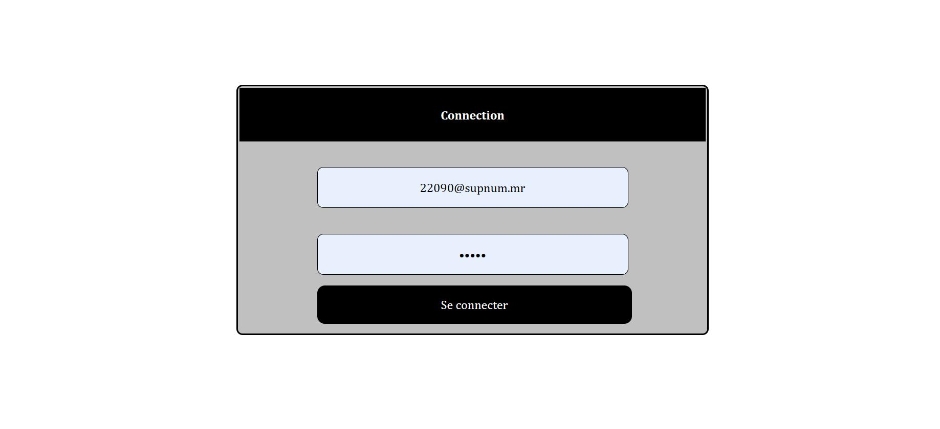Page d’authentification : afin de vérifier si l'utilisateur a le droit d'accéder au site

Figure  : authentication

Page d’accueil :

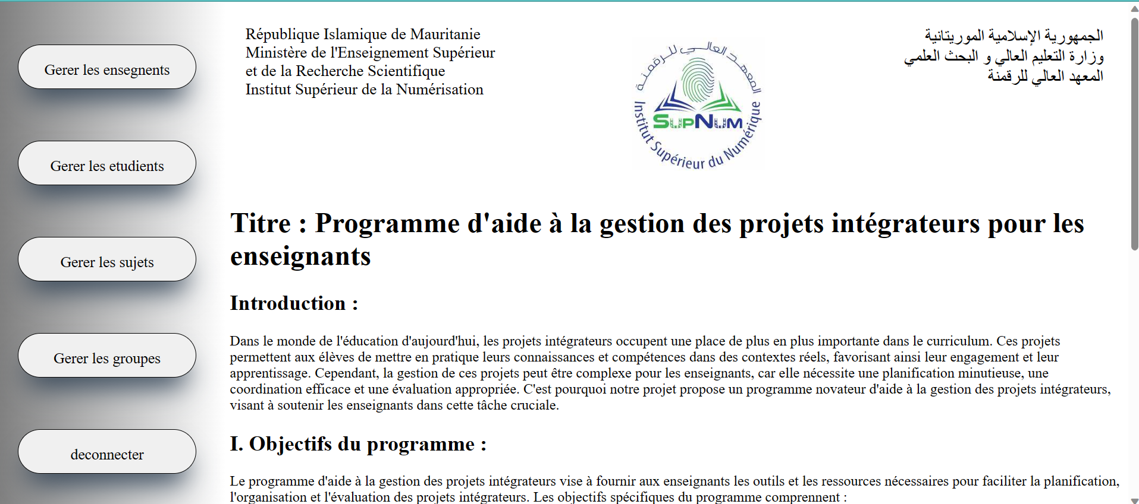

Figure  : accueil

Page des étudient : qui permet d'afficher ou de modifier les informations sur les étudiants, d'ajouter ou de supprimer un étudient

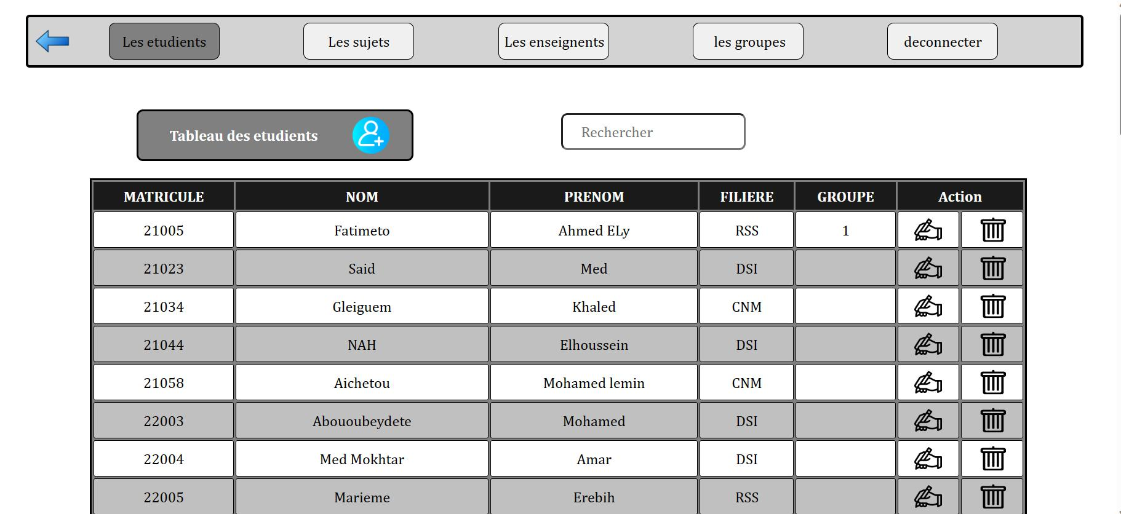

Figure  : étudiants

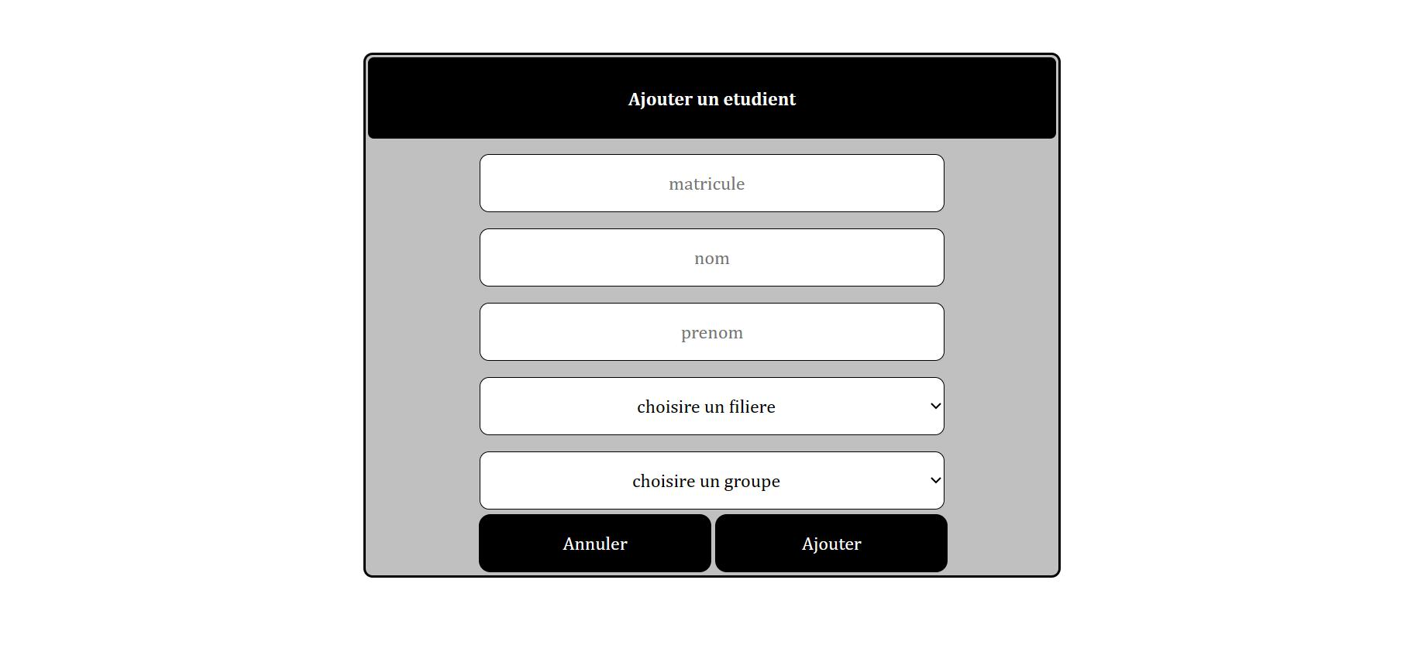Page d’intégration des étudiants dans le système

Figure : ajouter étudient

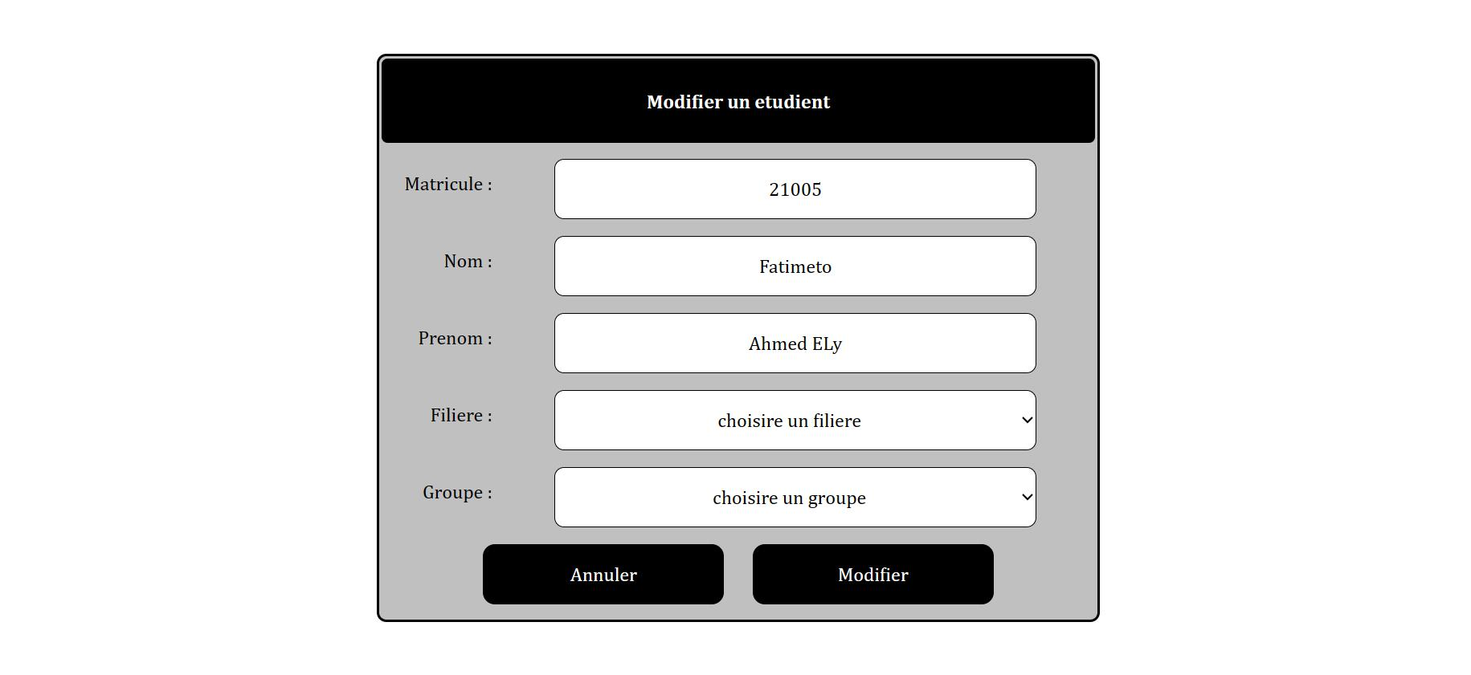

Page de modification pour modifier les informations d’un étudiant

Figure : modification des accueil

Page des sujets :

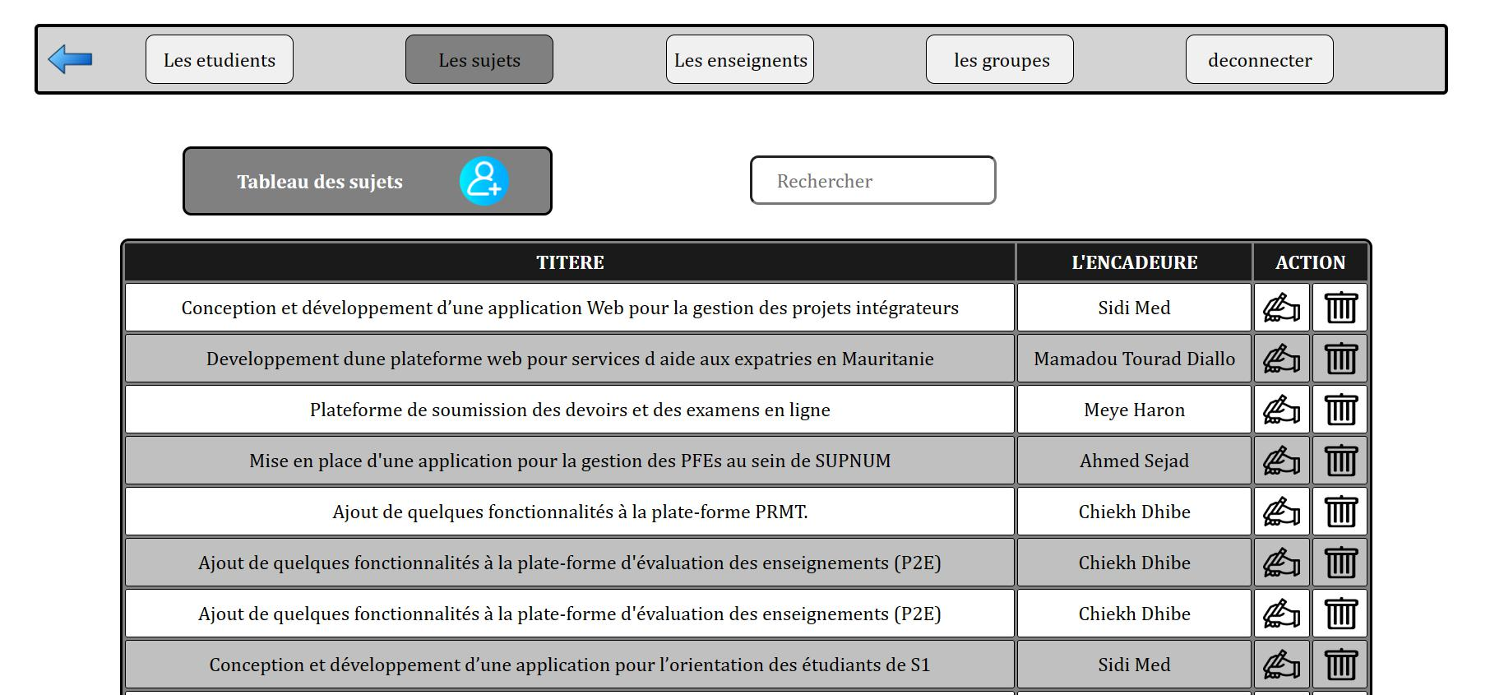

Figure  : les sujets

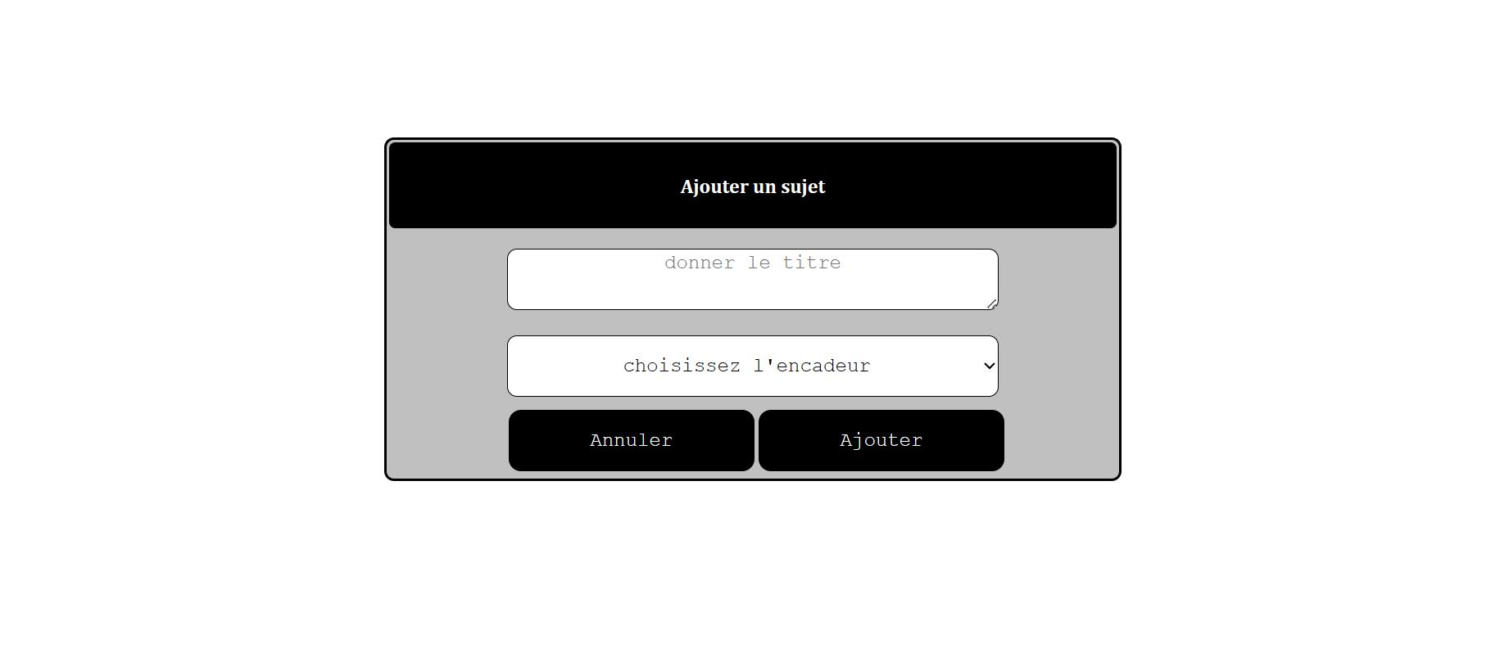

Page d’intégration d’un sujet :

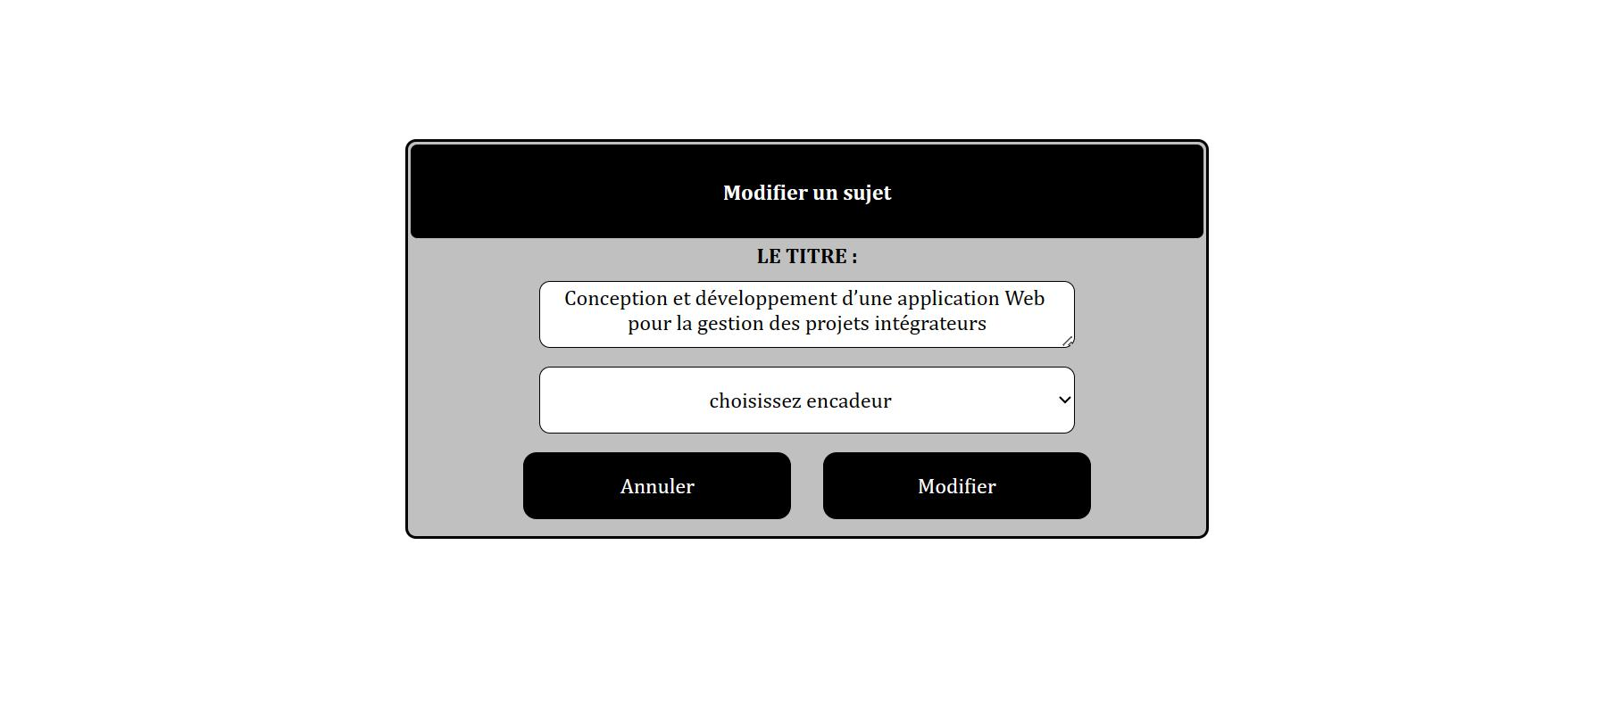

Figure  : ajoutation des sujets

Page de modification des sujets :

Figure modification des sujets

Figure 16 : modification des sujets

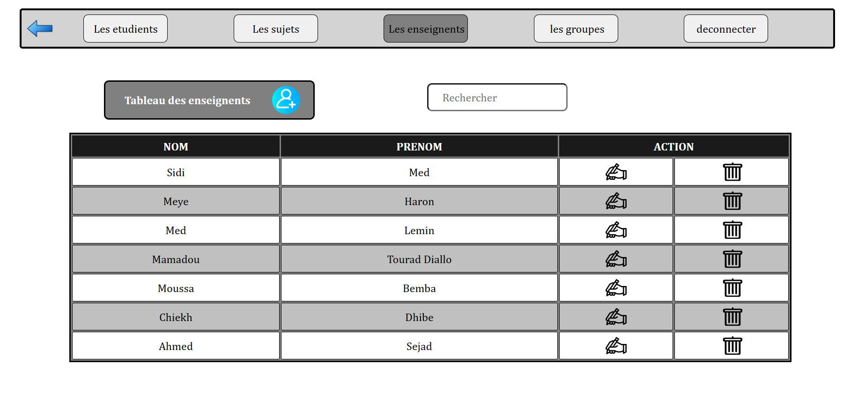Page des enseignants : qui permet d'afficher ou de modifier les informations sur les enseignants, d'ajouter ou de supprimer un enseignent

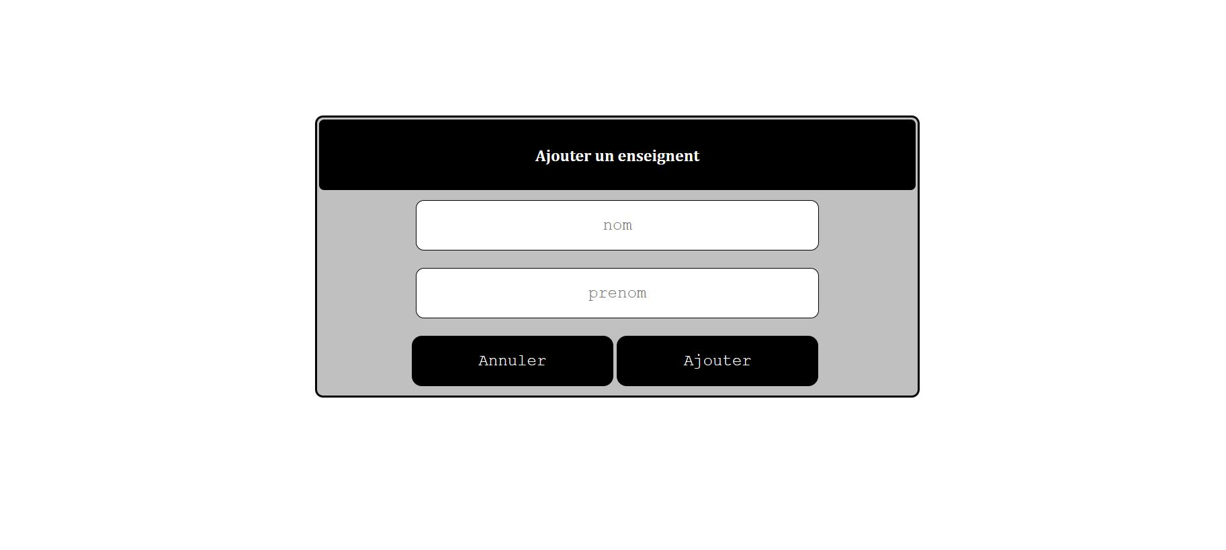

Figure  : pages des enseignants

Page d’intégration d’un enseignent :

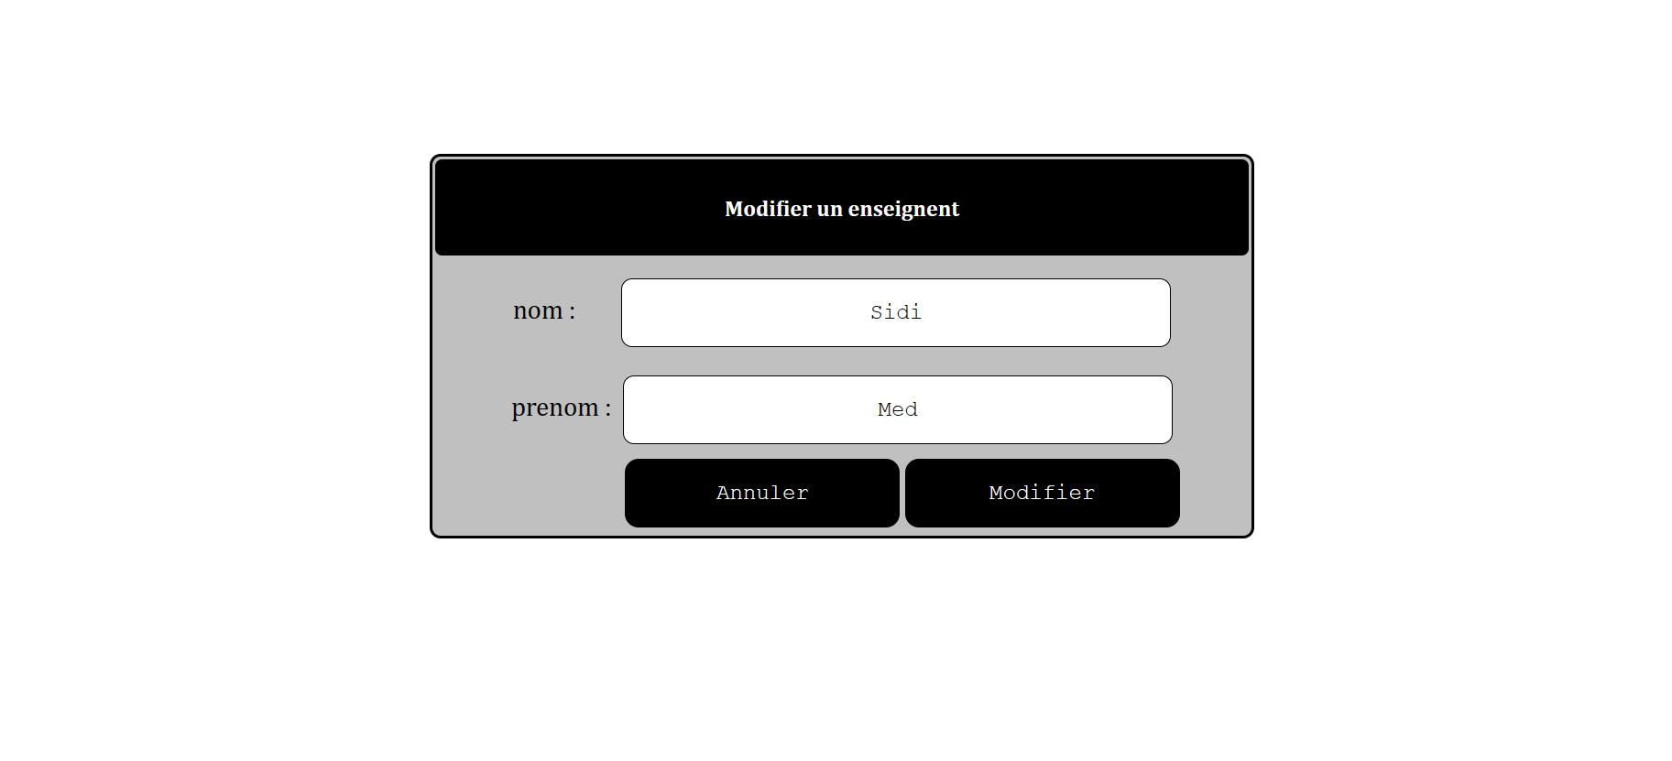

Figure  : ajoutation des enseignants

K. Page de modification des enseignants :

Figure 20 : maudification des enseignants

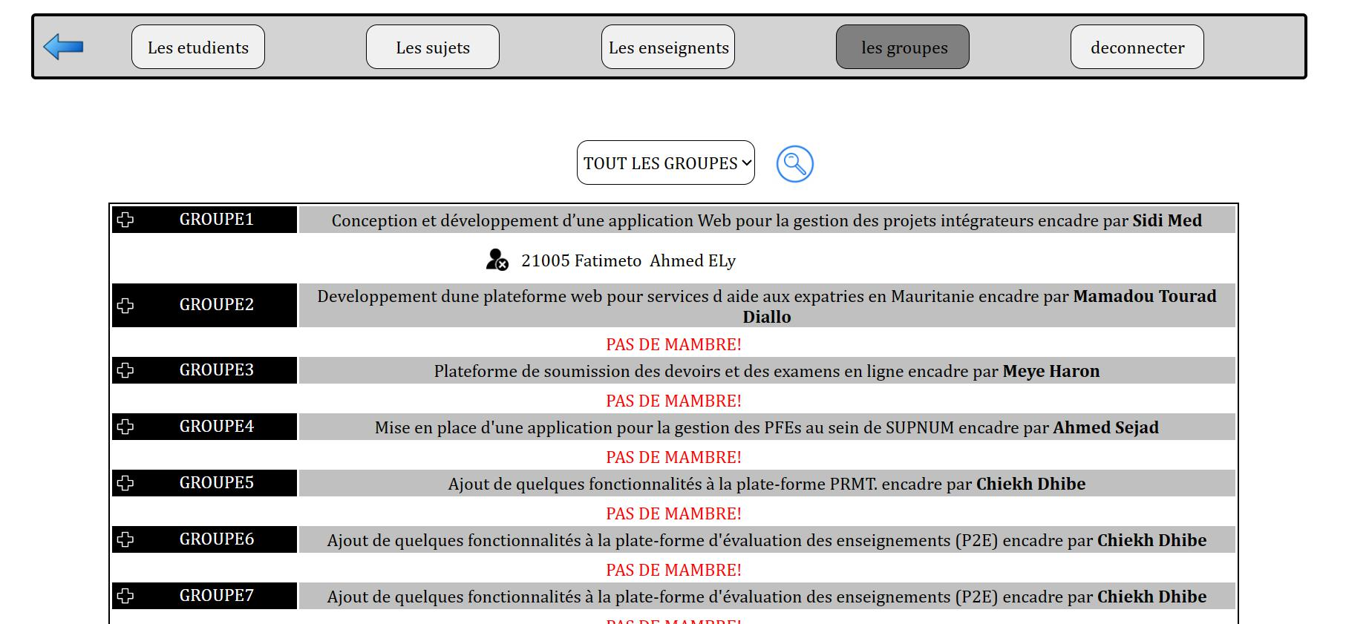Page des groupes : qui affiche les membres de chaque groupe et les encadreurs

Figure 21 : page des groups

Page de construction des groupes : à l’aide de cette page on peut construire les membres de groupe :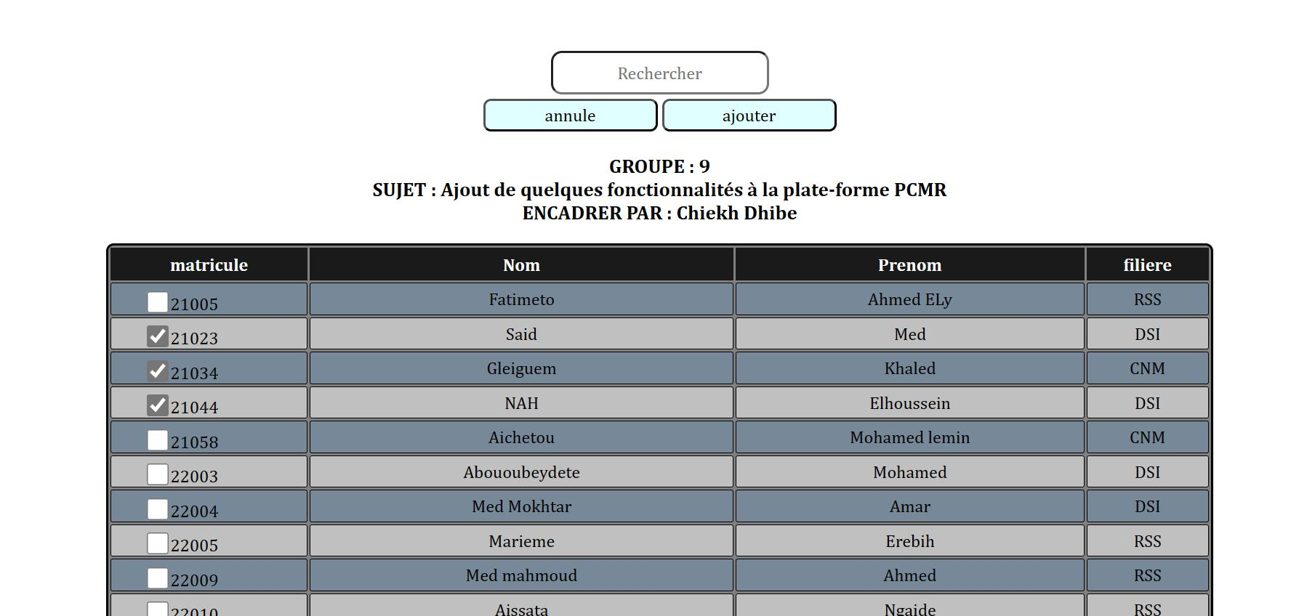

Figure 22 : regroupement des membres

# **Conclusion**

Le projet consistait à développer un site web dédié à la gestion des projets intégrateurs pour les enseignants. L'objectif était de fournir une plateforme efficace et conviviale permettant aux enseignants de superviser et d'organiser les projets des étudiants de manière simplifiée.

Au cours de ce projet, nous avons réalisé avec succès la conception, le développement et la mise en œuvre de ce site web. Nous avons mis l'accent sur la création d'une interface utilisateur intuitive et attrayante, offrant aux enseignants les fonctionnalités nécessaires pour gérer leurs projets de manière optimale.

Notre équipe s'est efforcée de répondre aux besoins spécifiques des enseignants en termes de gestion des projets intégrateurs. Nous avons inclus des fonctionnalités telles que la création de projets, l'attribution des étudiants à des équipes.

Grâce à ce site web, les enseignants disposent désormais d'un outil centralisé pour superviser et évaluer les projets intégrateurs. Cela leur permet d'optimiser leur temps et leurs ressources, tout en offrant aux étudiants un environnement structuré et efficace pour mener à bien leurs projets.

En conclusion, ce projet de développement d'un site web de gestion des projets intégrateurs pour les enseignants a été un succès. Nous sommes fiers d'avoir pu concevoir une plateforme qui facilite la supervision et l'organisation des projets, tout en améliorant l'expérience globale des enseignants et des étudiants. Nous espérons que ce site web contribuera à favoriser l'excellence dans l'enseignement et l'apprentissage des projets intégrateurs.

[1] https://code.visualstudio.com/

[2] https://www.apachefriends.org/index.html

[3] https://www.geeksforgeeks.org/loops-in-c-and-cpp/

[4] https://www.php.net/

[5] https://www.w3.org/html/